北师大版小学数学六年级上册《身高的情况》新授课导学单
班级：姓名：等级：
我的学习目标：
1、我能通过对淘气身高和全市男生平均升高的研究认识复式折线统计图，了解复式折线统计图的特点。
2、我能从统计图中获取信息，体会数据的作用。
3、我能用统计的方法解决生活中的实际问题。
我的学习过程：  问题引入。一至六年级淘气身高与全市男生平均身高记录表  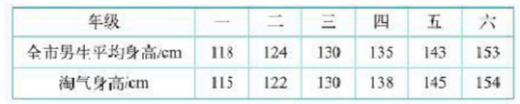  淘气与全市男生一至六年级身高变化情况是怎样的？  二、我能根据统计表完成下面统计图。  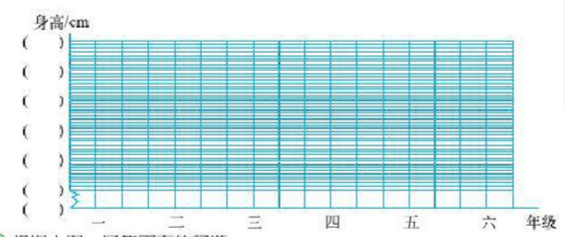  小组内说一说，你是怎样绘制统计图的。  四、分析数据，解决问题。  1.淘气的身高在（）年级时与全市男生平均身高水平差距最大，在（）年级时差距最小。  2.淘气的身高在哪个阶段长的最快？与全市男生的平均身高增长情况一致吗？  3.淘气的身高在全市男生中所处的位置有变化吗？  4.从图中你还有什么发现？  5.根据统计，全市九年级男生的平均身高是164cm，你能估计一下淘气九年级时的身高吗？  五．巩固练习（练一练第一题） | 我的课堂笔记
我的收获：（自我评价☆☆☆☆☆） | 我的课堂笔记
我的疑惑： | 我的课堂笔记

